災害ごみ処理に係る
市町村向けボランティア連携マニュアル案
［モデル例］

令和５年３月

環境省近畿地方環境事務所
大阪府

目 次

■はじめに 1
１．災害廃棄物の概要と災害ごみ（片付けごみ）の種類 3
（1）災害廃棄物の概要 3
1）被災現場の状況 3
2）災害廃棄物の定義 5
3）災害ごみ（片付けごみ）の特徴 6
（2）災害ごみの種類 7
1）ボランティア活動で取り扱う災害ごみ 7
2）一般ボランティアが扱う可能性があるその他の災害ごみ 8
3）その他の危険物等 8
２．災害ごみのボランティア活動 10
（1）災害ボランティアの受入の流れ 10
（2）災害ごみの搬出場所と処理の流れ 11
（3）災害ごみのボランティア活動の留意点 13
1）災害ごみ処理全般 13
2）被災家屋からの搬出作業 14
3）車両等への積込み・運搬作業 15
4）集積所・仮置場での荷下ろし作業 16
（4）作業時に必要な装備 17
（5）災害ごみのボランティア活動に係る課題と対応事例 18
３．災害ごみ処理のボランティアに係る連携 25
（1）災害ボランティアに係る連携体制 25
（2）災害ごみ処理のボランティアに係る連携体制の構築とその取組 27

■はじめに
本資料の目的
近年、地震、水害等の自然災害により、発災後の災害廃棄物処理対応の重要性が再認識されている。被災家屋を片付ける際に出てくる災害によって生じた片付けごみ（ここでは、「災害ごみ」という。）は、発災直後から被災住民の生活再建に向けて住民やボランティアにより家の前や集積所、仮置場に排出される。
排出から収集運搬に当たっては、自治体と住民組織及びボランティアの連携が重要になるが、遅れが生じた場合、道路上に堆積されるなどして未管理状態の仮置場が発生し、復興・復旧に大幅な遅れが生じる。
本マニュアルは、被災した市町村が社会福祉協議会（以下、「社協」と表記する場合がある。）やボランティア関係団体（NPO）等と連携し、住民と協力して速やかに災害ごみの処理を行うことができるよう、平時及び災害時における社会福祉協議会及びボランティア関係団体（NPO）等との連携方法、災害ごみの処理に係る課題やその解決策、災害ごみ処理の留意点、ボランティアの受入れ体制を整えるための平時の際の関係強化等を示したものである。
なお、本マニュアルは、各市町村が地域の実態や特徴等（ごみの分別の種類や、集積所・仮置場の設置のルール等）に合わせて、各自で編集をして活用できるようにマニュアル（案）［モデル例］としている。
また、本マニュアルの活用にあたっては、「ボランティア向け災害ごみ処理ハンドブック（案）［モデル例］」、「ボランティア向け災害ごみ処理研修ツール（案）［モデル例］」と併せて活用されたい。各マニュアル等の目的・概要は下表のとおりである。

表0-1-1 ボランティア連携に係る各マニュアル等の目的及び概要
各種資料 | 目的（主な活用方法） | 概要
災害ごみ処理に係る  市町村向けボランティア  連携マニュアル案  ［モデル例］  （本マニュアル） | 市町村が、平時・災害時におけるボランティア及び関係団体との連携方策の検討・整理に活用 | 災害ごみの定義・種類やボランティア活動の概要のほか、市町村を中心とした連携体制構築に係る情報を掲載。
ボランティア向け  災害ごみ処理  ハンドブック案  ［モデル例］ | 市町村やボランティア関係者等が一般ボランティアを対象に平時・災害時に配布して活用 | 災害ごみ処理のボランティア活動に参加する方へ周知が必要な情報（ボランティア活動の流れや留意点、ごみの種類、装備等）を掲載。  現場での活用に特化した概要版は、活動の流れと留意点、ごみの種類のみ掲載。
ボランティア向け  災害ごみ処理  研修ツール案  ［モデル例］ | 市町村が社会福祉協議会等と連携して、一般ボランティアを対象に平時に図上演習等の研修に活用 | 災害ごみ処理のボランティア活動に係る一般ボランティア向けの研修ツール。活動の留意点や、災害ごみの分類などの４テーマをワークショップ形式で学べるよう、設問・解説をセットで掲載。
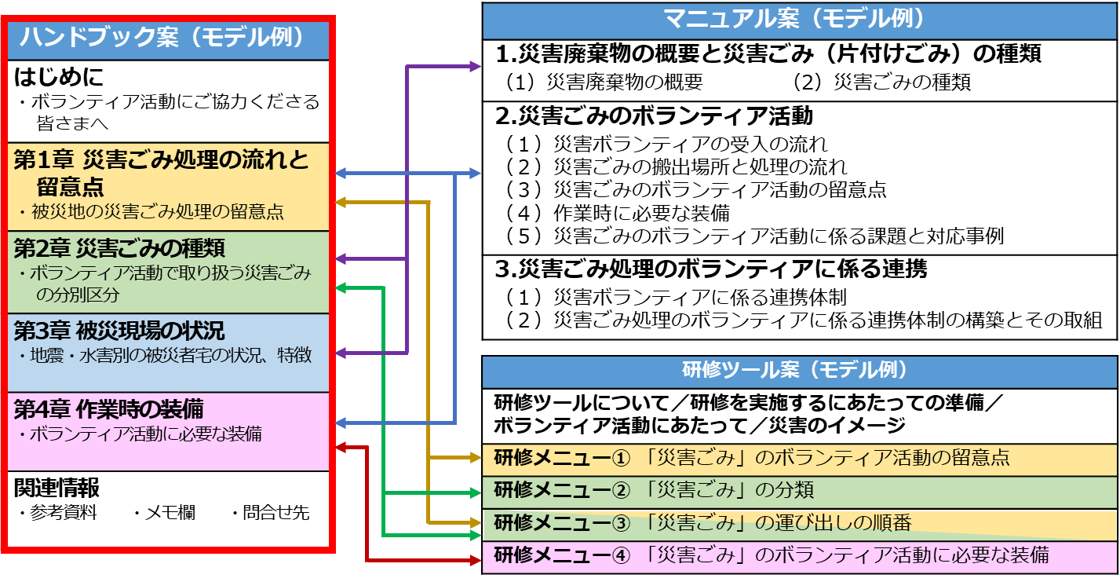

図0-1-1 ボランティア連携に係る各種資料の関係

災害ボランティアとの連携にあたって
ボランティア向け災害ごみ処理ハンドブック案［モデル例］には、冒頭に災害ボランティアとの連携に関して以下を記載している。
市町村がボランティアとの連携体制を構築していくにあたっては、ボランティア活動に対する感謝、災害ごみ処理の分別の必要性やボランティア活動時の安全確保の必要性を伝えることに留意して、ボランティアとの連携強化に努めることが重要である。

■表紙
ボランティア活動へのご参加ありがとうございます。
みなさまのご支援は、被災された方が日常を取り戻す一歩につながっています。
被災地の早期復旧・復興に向けて、ご協力をお願いします。

■はじめに
～ボランティア活動にご協力くださる皆さまへ～

不安を抱える被災者の方々に寄り添った活動を
被災された方にとって、心身ともに疲弊した状態で、被災した自宅や思い入れのある家財に向き合い、処分するものを選別して片付ける作業は、大きな負担となります。
被災された方のお話を聞きながら、これらの作業をサポートすることは、被災された方の大きな支えになるとともに、一日も早い生活再建につながります。

被災地の早期復旧・復興のために
地域全体で災害ごみの処理が迅速に進むと、結果として、被災地そのものの早期復旧・復興につながります。そのためには、災害ごみを適切に処分できるように分別することが大切です。

皆さま自身の健康と安全の確保も忘れずに
ボランティア活動を行う際は、適度な休息と安全の範囲内での活動を基本に、皆さん自身の健康と安全にご留意のうえで、作業をよろしくお願いいたします。

１．災害廃棄物の概要と災害ごみ（片付けごみ）の種類

（1）災害廃棄物の概要

1）被災現場の状況
ハンドブック案［モデル例］：3章 被災現場の状況
地震・津波や水害などの災害発生後には、被災した家屋では家財や家電などが転倒し、割れた窓ガラスや食器などが散乱した状態になる。

【地震時の特徴】
地震時には、揺れで固定していない家具が倒れたり、天井部材が落下したり、家屋自体が全壊や半壊の被害を受ければ、柱や壁も崩れた状態になる。

【水害時の特徴】
水害時には、床上浸水の被害にあった家屋では、床や畳、壁は濡れ、屋外から流木や自転車などが流入したり、土砂もたまった状態になったりする。

これらは災害ごみや土砂混じりがれきなどと呼ばれる災害廃棄物に分類されるものであり、こうしたごみが敷地内や道路上、集積所などに残り続けると、地域の復興に遅れが生じる恐れがある。
被災者が日常の生活を取り戻すには、早急にこうした災害廃棄物を敷地内から搬出し、適切に分別して処理することが重要である。

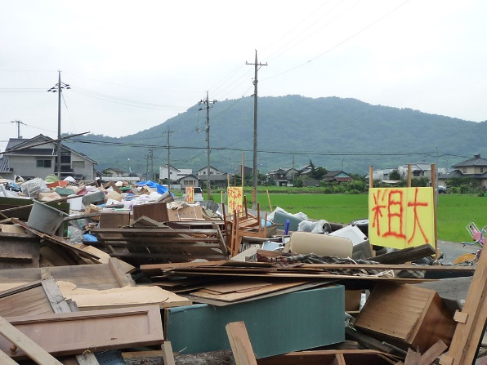
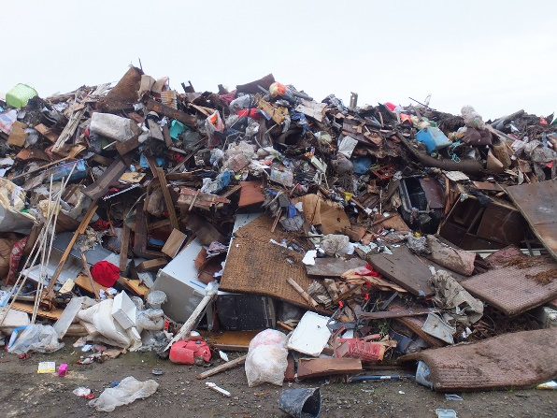

図1-1-1 被災現場の状況
（分別が困難となってしまった仮置場と分別できている仮置場）
出典：環境省災害廃棄物対策フォトチャンネル（http://kouikishori.env.go.jp/photo_channel/）

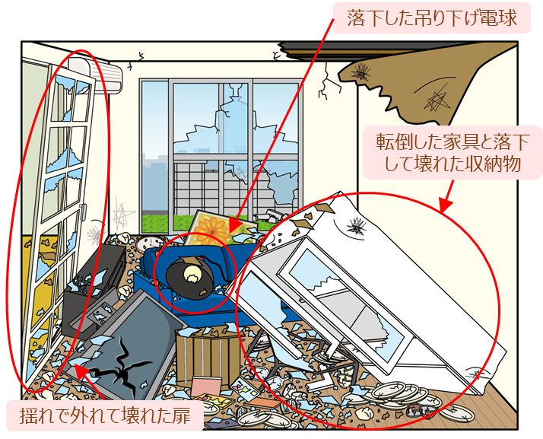

図1-1-2 被災家屋のイメージ（地震時）
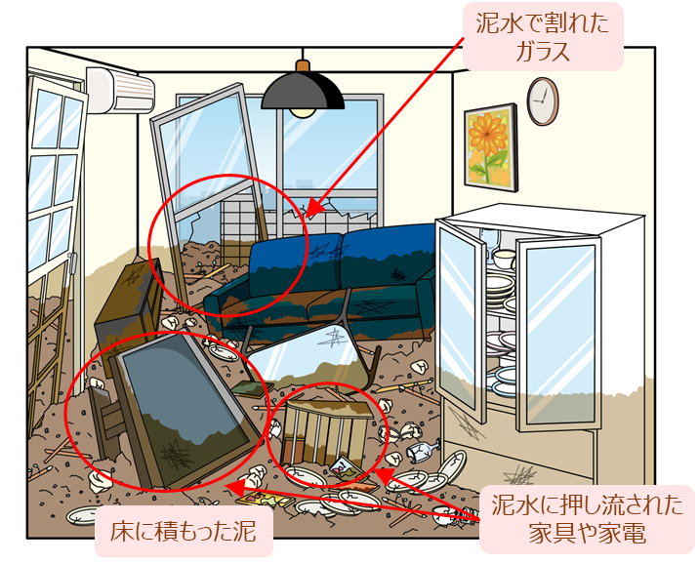

図1-1-3 被災家屋のイメージ（水害時）

2）災害廃棄物の定義
「災害廃棄物対策指針（改定版）」（平成30年3月、環境省環境再生・資源局 災害廃棄物対策室）では、災害廃棄物は、「住民が自宅内にある被災したものを片付ける際に排出される片付けごみ」と、「損壊家屋の撤去（必要に応じて解体）等に伴い排出される廃棄物」に大別される。
片付けごみは、発災後早い段階で被災住民が家屋内を片付ける際に排出される。特に水害では発災した翌日には排出される。ごみの種類は、家具、家電などであり、主に自治体によって処理される。
一方、損壊家屋の撤去は、倒壊の危険があるもの等を除き、家屋の被害認定や民間事業者への委託体制が整ってからとなるため、片付けごみと比較すると発生時期が遅い。ごみの種類は、金属くず、コンクリートがら、木くずなど、産業廃棄物に近い性状のものが多く、民間事業者への委託により解体・撤去・運搬・選別・処理等を行う。
市町村においては、これらの違いに留意し、発災後の初動～応急対応期は主に片付けごみの収集運搬・処理体制を確保することが重要となる。
なお、本マニュアルでは、一般的にわかりやすい呼称として、片付けごみを「災害ごみ」ということとし、災害廃棄物のうち、災害ボランティアが扱うことの多い「災害ごみ（片付けごみ）」を中心に記載している。次項では、災害ごみ（片付けごみ）の特徴について補足する。

表1-1-1 災害廃棄物の定義
項目 | 片付けごみ（災害ごみ） | 損壊家屋の撤去等に伴う廃棄物
発生時期 | 発災後数日間～3ヵ月程度  [初動期～応急対応期] | 発災後3ヵ月～3年程度  [復旧・復興期]
主な廃棄物の種類 | 家具、家電、畳、布団等 | 木くず、コンクリートがら、金属くず等

注．災害廃棄物処理の対応事項の詳細は、以下の資料を参照
●災害時の一般廃棄物処理に関する初動対応の手引き（令和3年3月改訂、環境省環境再生・資源循環局災害廃棄物対策室）（http://kouikishori.env.go.jp/guidance/initial_response_guide/）
●災害廃棄物対策指針（平成30年3月改定、環境省）（http://kouikishori.env.go.jp/guidance/guideline/）
●技術資料、参考資料（令和5年1月20日改定、環境省）
（http://kouikishori.env.go.jp/guidance/download/index.html）
【技12】被災地でのボランティア参加と受入れ
【参31-3】貴重品の取り扱いについての様式集の例

3）災害ごみ（片付けごみ）の特徴
ハンドブック案［モデル例］：はじめに
災害ごみは、災害の種類によって特徴が異なる。
地震では揺れにより家具等が破損し、水害では、様々な種類のものが浸水し土砂混じりとなる。台風や竜巻などによる風害では、家屋外の瓦、ガラス、スレートなどが飛散しやすい。水害は夏季に発生する場合が多く、衛生環境の悪化や、火災発生等に留意する必要がある。

表1-1-2 災害の種類と災害ごみの特徴
災害の種類 | 発生原因 | 災害ごみの特徴
地震 | 転倒・落下等 | ・破損した家具や家電、ガラス・陶器など。  ・津波被害を伴う場合は、倒壊家屋が多くを占め、災害ごみの発生は少ないが、水分や塩分を含む。
水害 | 浸水 | ・浸水した家具、家電、畳、布団、マットレスなど。  ・水分を含み、ヘドロや土砂混じりとなる。  ・土砂災害が発生した地域では、土砂量が多くなる。  ・腐敗に伴う臭気や害虫発生等の懸念がある。
風害 | 飛散・落下 | ・瓦、ガラス、スレート、屋根材、外壁材など。  ・飛散により所有者不明のごみが発生しやすい。
注．台風により水害・風害が同時に発生する場合がある

（2）災害ごみの種類
ハンドブック案［モデル例］：2章 災害ごみの種類

1）ボランティア活動で取り扱う災害ごみ
災害ごみの種類は表1-2-1のような種類に区分される。ここで示した区分はあくまで一例であり、実際のごみの分別区分は被災自治体により異なることから、各自治体の平時の区分方法などをもとに予め決めておく必要がある。
被災者宅から災害ごみを搬出する作業においては、完全に選別はできないかもしれないが、おおよその種類ごとに置き場所を決めるなどの工夫を現場で話し合いながら分別を行い、ボランティアの協力も得ながら被災された方の一日も早い生活再建をサポートすることが重要である。

表1-2-1 災害ごみの種類（一般ボランティアが取り扱うもの）
区分 | 主な災害ごみ | 備考
可燃物 | 衣類、紙、段ボール、木製家具など | 生ごみなどは入れない  家具のガラスは分類する
 | プラスチック製品、衣装ケース、おもちゃ箱など | ―
金属くず | 自転車、スチール製の棚、台所用品など | スプレー缶はこの分類には入れず、自治体の分別に従う
家電４品目、PC | 家電４品目（テレビ、冷蔵庫、洗濯機、エアコン） | 悪臭・害虫発生の原因となるので、冷蔵庫内の物は出す。冷蔵庫、洗濯機、テレビ、エアコンは平置きが基本
 | PC | ―
その他家電・小型家電※ | 電子レンジ、炊飯器、ゲーム機器、ファンヒーター、石油ストーブなど | ファンヒーター、石油ストーブの中の灯油は抜く。電池は外す。灯油や電池の集め方は、現地のリーダーを通じて、自治体に問い合わせて確認してもらう
布団、畳など | 布団、畳、カーペットなど | 発火防止のため、畳は積み上げすぎないよう（目安は2ｍ程度まで）にする
ガラス、陶器類 | ガラス、陶器類など | ジュース・酒などの液体、生ものなどの中身はあらかじめ捨てる
土砂 | がれき混じりの土砂 | 水害時に出る床上の土砂は場所を決めてまとめて置く  土砂の扱いについては、必要に応じて土木建設部局と予め協議を行う
注．※･･･小型家電などリチウム電池を使用する機器については、リチウム電池を掲載したままパッカー車に積むと、火事になる可能性があるため、リチウム電池は外す必要がある。

なお、災害で壊れていないごみや、日常の生活ごみなどは災害ごみに該当しない。例えば、家電4品目については、災害の種類によっては被害を受けないケースもあり、災害ごみに該当しないことがある。このように、災害で壊れていないごみや、日常の生活ごみなどが、災害ごみとして処理されないようにするために、自治体は、搬出のルールを明確にして、周知徹底を図ることが重要となる。

2）一般ボランティアが扱う可能性があるその他の災害ごみ
被災現場では、表1-2-2に示す壊れたブロック塀や落下した瓦、はがれ落ちた木質系の壁面材や割れた建具、破れた障子などの災害ごみも、集積所や仮置場に搬出するなど、適切な処理をする必要がある。
こうしたごみの片付け作業においても、一般ボランティアの協力が必要な場合は、被災者の意向や現地のボランティアのリーダーの指示を仰ぎつつ作業を行ってもらうことがポイントとなる。

表1-2-2 災害ごみの種類
（一般ボランティアが扱う可能性があるその他の災害ごみ）
区分 | 主な災害ごみ | 備考
コンクリート・  レンガがら | 壊れたコンクリートブロックやレンガなど | 瓦類とは分ける
瓦類・石膏ボード | 落下した瓦屋根や、はがれ落ちた壁などに使用したスレート材など
大型木質系ごみ | はがれ落ちた壁面材や、壊れた障子や雨戸・ドアなどの建具など

3）その他の危険物等
表1-2-3の災害ごみは、ボランティア作業のチームリーダーなどを通じて市町村に処理を依頼されることとなる。
【専門事業者での処理対応や専門ボランティア※などに協力を依頼する作業】
・高所作業や電動器具による切断作業
・太陽光パネルや蓄電池、危険物・処理困難物などを扱う作業
・堆積した土砂の除去作業や除去作業のための床はがし（水害時）
注．※･･･重機の操縦等、専門的な技術を持つボランティアをここでは「専門ボランティア」としている。

表1-2-3 災害ごみの種類（その他の危険物等）
区分 | 主な災害ごみ | 備考
太陽光パネル・蓄電池 | 太陽光パネル、蓄電池など | 感電に注意し、これらのごみが出てきたら、速やかに自治体に連絡
危険物・  処理困難物 | ペンキ、シンナー類、殺虫剤、農薬、薬品、灯油、ガソリン、消火器、ライター、ガスボンベ、スプレー缶、蛍光灯、蛍光管、PCB使用機器など
注．リチウム電池やカセットボンベは発火や破裂の恐れがあるため、取り外す
取り外した電池の処理は（現場のリーダー等を通じて）自治体に確認。外れない場合は、他のものと
分けて置く。
蛍光灯も水銀を含む可能性があるほか、飛散の恐れがあるため、取扱いに注意。

【コラム】思い出の品の内容や取扱について
ハンドブック案［モデル例］：1章 災害ごみ処理の流れと留意点
研修ツール案［モデル例］：テーマ②「災害ごみ」の分類

被災現場（被災者宅）においては、汚れたり壊れたりしているものでも、すべて災害ごみとは限らず、被災された方にとっては思い出のつまった大切な品である場合がある。
市町村は、災害ごみの撤去にあたり、思い出の品や貴重品を取り扱う必要があることを前提にして、遺失物法等の関連法令での手続きや対応も確認したうえで、事前に取扱いルール（思い出の品等の定義、持主の確認方法、回収方法、保管方法、返却方法等）を決め、内容の周知に努める必要がある。
また、被災者宅での片付け作業においては、処理するものについて所有者に意向を確認する必要があり、予めボランティアにその旨を伝達することが重要である。
思い出の品の例については、ハンドブック案［モデル例］第1章 災害ごみ処理の流れと留意点、及び研修ツール案［モデル例］研修メニュー②「災害ごみ」の分類にも記載している。

表1-3-1 思い出の品や貴重品の例
アルバム、写真、位牌、賞状、手帳、金庫、
財布、通帳、印鑑、貴金属 等

出典：「災害廃棄物対策指針」（平成30年3月改定、環境省）
（http://kouikishori.env.go.jp/guidance/guideline/）
注．行政における思い出の品や貴重品の取り扱い、関連様式等の詳細は以下の資料を参照
●技術資料、参考資料（令和5年1月20日改定、環境省）
（http://kouikishori.env.go.jp/guidance/download/index.html）
【技24-17】貴重品・思い出の品の取扱い
【参31-3】貴重品の取り扱いについての様式集の例

２．災害ごみのボランティア活動

（1）災害ボランティアの受入の流れ
災害時は、災害ボランティアセンターが市町村社会福祉協議会により立ち上げられ、下表のような流れでボランティアの受入が行われる。災害応急対応期（初動期、応急対応（前半・後半））では災害ボランティアが多数必要となる。混乱を招かないために、現地ニーズと人材のマッチングを行う必要がある。
市町村廃棄物部局と市町村社会福祉協議会は、災害ボランティアセンターの立ち上げ時に必要な情報や、情報の入手先などについて、事前に調整をしておくことが望ましい。

表2-1-2 一般的な災害ボランティアの受入の流れ
 | 社会福祉協議会  災害ボランティアセンター | ボランティア
⓪ボランティア前 | ○受付の準備 | ○各自治体の災害ボランティアセンターがボランティア募集を行っているか確認
①受付 | ○ボランティア登録（受付票の管理）  ○ニーズ把握（ボランティア要請票の管理）  ○ボランティア保険加入  ○問合せ対応 | ○災害ボランティアセンターで受付・登録  ・被災地に到着したのち、まず、災害ボランティアセンターで登録手続きを行い、名札を受け取って、名前を記入。  ・受付票等には、名前のほか、住所・専門技術・資格・災害ボランティア経験等について記載する場合がある。  ※必ずボランティア活動保険に加入
②マッチング | ○ボランティア要請書に基づくボランティアの確保とチーム編成 | ―
③オリエンテーション  ※マッチングの前に行う場合がある | ○グループリーダーの選出  ○ボランティアの心構え、作業内容、ボランティア活動にあたっての注意事項等の説明  ※資材等準備  ・資機材の確保・管理  ・ボランティアへの必要な資材の受け渡し | ○オリエンテーションを行って活動開始  ・ボランティアの要請内容に応じて、チーム編成が行われる。概ね経験や持参した装備品などに応じて割り振られる。  ・ボランティアの心構え、作業内容、場所、活動にあたっての注意事項等の説明を受ける。特に注意事項には留意。
④現場移動  ※資材等準備の前に行う場合がある | ○送り出し  ・ボランティア移送手段の確保（バス等）  ・地図等による活動場所の確認 | ○地図等により活動場所を確認して現場へ移動  ・地図等で活動場所を確認し、活動先まで移動。災害ボランティアセンターで移送手段を用意できれば活用。
⑤ボランティア活動 | ○問合せ対応  ○専門ボランティア等が必要な作業内容の調整 | ○活動の実施  ・災害ごみ撤去・被災家財出し、集積所等への運搬 など
⑥活動結果の報告 | ○ボランティアの人数確認  ○活動報告書の記入・確認 | ○活動終了後、災害ボランティアセンターにて活動報告書に記入
注．政府広報オンライン「被災地を応援したい方へ 災害ボランティア活動の始め方」の「3 被災地で実際に活動するには？」に記載の内容を踏まえて加筆。一般的な流れであり、自治体により異なる。

（2）災害ごみの搬出場所と処理の流れ
ハンドブック案［モデル例］：１章 災害ごみ処理の流れと留意点
災害ごみの処理の流れのうち、ボランティア活動は、以下に示す(i)被災家屋からの搬出作業、(ii)車両等への積込み・運搬作業、(iii)集積所・仮置場での荷下ろし作業において、住民の作業をサポートする形で行われる。
その後のごみ焼却場やリサイクル施設、最終処分場での処理は市町村が主体となって行うものである。
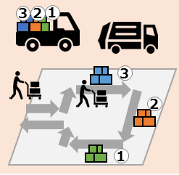
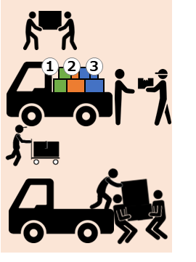
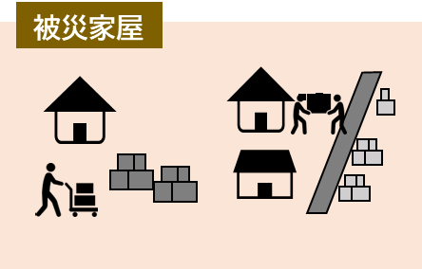
(ii)車両等への積込み
・運搬作業
(i)被災家屋からの搬出作業

(iii)集積所・仮置場
での荷下ろし作業

ごみ焼却場や
リサイクル施設
最終処分場
リサイクル
埋立
焼却

図2-2-1 災害ごみ処理の主な流れ

災害ごみの搬出場所と処理の流れには、主に以下の3つのケースがある。
災害ごみ処理に係るボランティア活動は、図の点線枠内に示した部分であり、主に「被災者宅の前に搬出」、「集積所へ搬出（運搬）」、「仮置場へ搬出（運搬）」が挙げられる。
ボランティアの皆さんに支援いただきたい作業
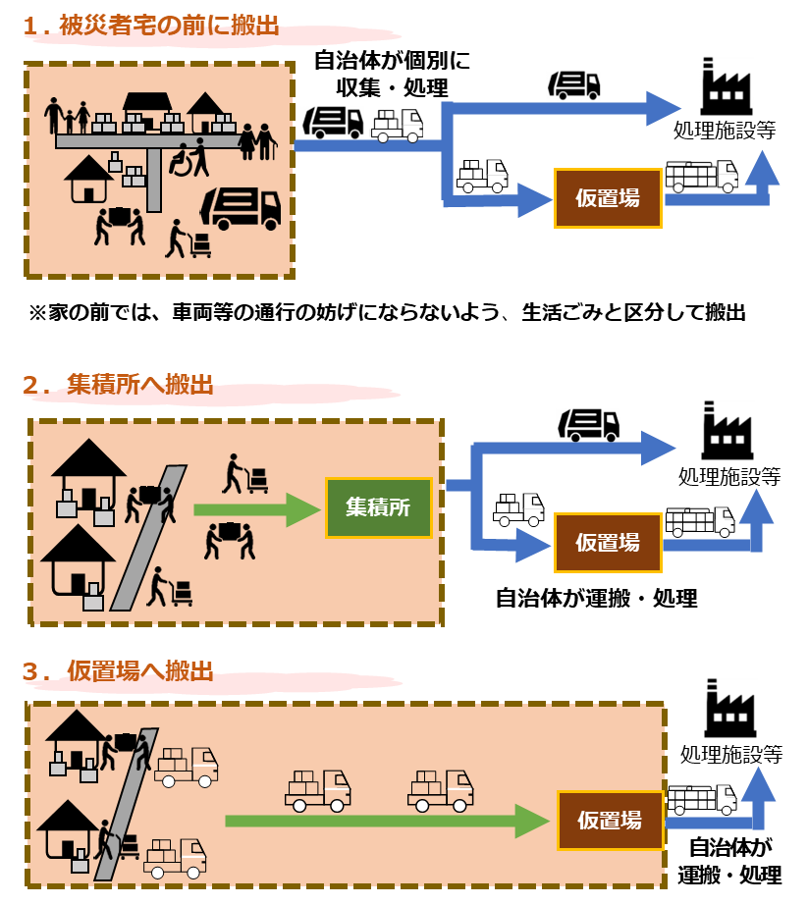

図2-2-2 災害ごみの主な搬出ケース

（3）災害ごみのボランティア活動の留意点
ハンドブック案［モデル例］：１章 災害ごみ処理の流れと留意点
災害ごみ処理全般ならびに、前述の災害ごみ処理の流れに沿って、ボランティア活動時の作業別の留意点を以下のとおり整理した。また、ボランティア活動に付随して、市町村及び市町村社会福祉協議会においてそれぞれ留意すべき点についても、併せて一例として整理した。市町村及び市町村社会福祉協議会の実際の役割分担については、平時から双方で連携・協議のうえタイムライン形式等で整理しておくことが望ましい。

1）災害ごみ処理全般
表2-3-1 災害ごみ処理全般に係る留意点
ボランティア活動の留意点 | 市町村・社協の留意点
・ボランティア活動に参加している間、体調管理に留意するほか、地震の場合は、応急危険度判定※の結果や余震に注意し、自分自身の身を守る。  ・汚れたり壊れていても、すべて災害ごみとは限らず、被災された方にとっては思い出のつまった大切な品かもしれないため、被災された方に、どのように対応するか必ず確認し、その意向に沿って行動する。  ・重量物の運搬や車両への積載・荷下ろしは、無理をせず、２人以上で対応する。  ・災害ごみには、ガラスや刃物などの危険物も含まれるため、ごみの散乱状況や家屋の破損状況によって、事故・怪我の懸念があることに留意し、必要な装備を 事前に用意することとあわせて、作業にあたっては、安全に十分注意する。 | ■連携対応事項  ・平時から、市町村と社会福祉協議会、ボランティア関係団体等とで連携体制を構築し、災害ごみ処理のルールや課題について共有しておく。  ・災害ごみの分別区分や排出場所が自治体（被災地）によって異なることから、被災市町村は社会福祉協議会等と連携してボランティアに速やかにごみの排出方法、回収時期等を周知する。広報は、SNS（公式LINE等）やWebサイトなどの活用も検討する。  ・被災市町村の関係部署及び市町村社会福祉協議会、NPO等との情報共有会議において、災害ごみに関するボランティアの活動範囲や内容について調整する。  ・社会福祉協議会や市町村は車両や資機材の調達について検討・準備する。あらかじめ地域防災計画や市と社協の間に協定等の規定がある場合はそれに従い、ない場合は協議しておくことが望ましい。  ・災害救助法の適用条件の確認に加え、自分で災害ごみを処理できない要配慮者に対しては、民生委員やケアマネジャー等と連携して、要配慮者の名簿を活用しながら、災害ごみに対しても福祉的な支援を行う。  ■主に市町村  ・災害ボランティアセンターを通じずに企業・団体がボランティアに参加する場合があるため、こうした方々にも災害ごみ処理方法の周知を行うことに留意する。  ・自身の市町村においてボランティアやNPOにも活用できる補助金制度がある場合は、あらかじめ種類や申請方法について確認しておく。  ■主に社協  ・オリエンテーション時に、安全確保の重要性や災害ごみ処理作業の留意点についてボランティアに伝える。
注．※…応急危険度判定とは、被災建物の危険性の調査により、危険・要注意・安全（調査済）の3 段階に判別されるもの。「危険」と判別された建物には立ち入らないように注意が必要となる。

2）被災家屋からの搬出作業
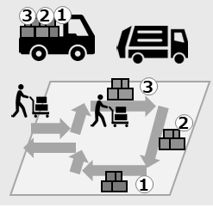
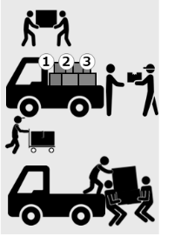

注．①～③の番号はトラックの積載順

表2-3-2 被災家屋からの搬出作業に係る留意点
ボランティア活動の留意点 | 市町村・社協の留意点
・作業開始前にごみの移動場所や経路、周囲を確認する。  ・家の前のスペースやごみの量を考慮して、車両等の通行に支障が及ばないように置く。  ・空いたスペースを作って、「ここは○○を置くゾーン」など、現地のスタッフで話し合ってルールを決めるとよい。  ・災害ごみと、生ごみなどの生活ごみが混ざらないよう、種類別に分ける。  ・生活ごみの搬出等を依頼された場合は、定められた搬出場所への搬出に協力する。  ・集めた災害ごみを袋に入れる際は、内容物が分かるよう袋に名称を記載する。 | ■連携対応事項  ・災害ごみの搬出に際し、貸与できるリヤカーや台車等の調達が可能か検討する。  ■主に市町村  ・車両等の通行に支障が及ぶようなごみの搬出がされていたり、未指定・無管理の集積所が設置されている場合は、市町村に連絡するように促すとともに、搬出を行っている住民、ボランティアに注意喚起し、正しい搬出場所を連絡する。  ・隣家の瓦や植栽等のごみが混入し、住民同士のトラブルに発展しそうな事態になった場合は、市町村に相談が来ることもある。

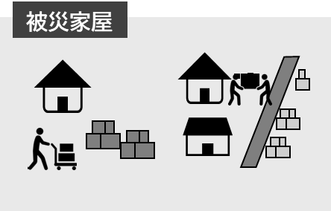
3）車両等への積込み・運搬作業
注．①～③の番号はトラックの積載順

表2-3-3 車両等への積込み・運搬作業に係る留意点
ボランティア活動の留意点 | 市町村・社協の留意点
・荷下ろしの順序を考慮して、集積所や仮置場で荷下ろしが早いものを手前に積み込む。  ・荷崩れや積込み過ぎに注意する。  ・突起物や長尺物は布で包むなど、取扱いに注意する。  ・渋滞時は追突等に注意する。 | ■連携対応事項  ・積込み過ぎによるブレーキの不作動や移動中の積載物の落下の危険について、あらかじめ住民やボランティアに伝える。  ・運搬車両の準備においては、被災の規模や災害の種類に応じて、トラックの種類等を検討する。  ■主に市町村  ・集積所や仮置場への搬出ルール（場所や受入開始日時、搬出できるごみの種類など）を自治体ホームページで公開するなど、住民への情報提供を迅速に行い、ごみが無管理の集積所や仮置場に持ち込まれることを回避する。  ・自治体によって直接、仮置場や処理施設へ持ち込んでもらうなど独自ルールがある場合は、特に詳細に搬出ルールについて周知する。

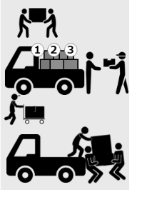
4）集積所・仮置場での荷下ろし作業

注．①～③の番号はトラックの積載順

表2-3-4 集積所・仮置場での荷下ろし作業に係る留意点
ボランティア活動の留意点 | 市町村・社協の留意点
・有害物や危険物の排出ルールは行政に確認する（可燃物などへ混入しない）。  ・自治体によって、仮置場への搬入時には許可証が必要になる場合があるため、搬入前に確認する。  ・仮置場では、重機やダンプトラックの通行に注意する。 | ■連携対応事項  ・畳などの切断作業は一般ボランティアではなく、プロボノ※や業者に依頼する。  ■主に市町村  ・集積所の運営に関して、自主防災組織や自治会・町内会に日頃から周知・啓発を行い、災害時には住民組織が中心となって運用できるよう配慮する。  ・管理者が常駐できない集積所を把握し、状況を注視する。
注．※…本職による専門的な知識や技術（例えば重機の操縦等）を活かしたボランティア活動を行う団体

表2-3-5 集積所（住民用仮置場）と仮置場の特徴（例）
特徴・条件 | 集積所（住民用仮置場） | 仮置場
搬入対象物 | ・災害ごみ | ・災害ごみ  ・解体・撤去による廃棄物
設置者 | ・自治会等の住民組織  ※自治体の場合もある | ・自治体
設置場所  期間 | ・自治会/小学区単位で家の近く  ・一時的な仮置(約1～3箇月) | ・郊外の離れた場所が多い  ・長期に渡って活用（約1～3年)
広さ | ・100ｍ2程度(大型車両搬出不可)  ・人の手で搬入できる程度の広さ  ・児童公園や集会場駐車場程度 | ・１ha程度(大型車両搬出可)  ・重機利用や粗選別できる広さ  ・運動公園や地区運動場程度
管理 | ・自治会等の住民組織による管理が望ましい  （適正な分別や満杯時の報告等が必要） | ・自治体による管理(業者委託)
持込方法 | ・主に手作業・一輪車・リヤカー・自家用車(軽トラック乗用車等)等で持ち込み | ・主にパッカー車・トラック・自家用車(ワゴン車、軽トラック等)等で持ち込み
その他共通 | ・閉鎖されるまで、他の用途がないこと、もしくは本来の用途の中断が可能なこと  ・道路等の被災により収集運搬車両のアクセスが制限されていないこと  ・舗装してあることが望ましい
注．近畿地方環境事務所の整理による。
注．上記は、一般的な定義を示したものであり、市町村により呼称、定義は異なる。また、条件に必ずしも合致しない箇所に集積所や仮置場を設置する場合があるほか、自治体によって仮置場・集積所の設置の有無や設置場所は変わる可能性がある。

（4）作業時に必要な装備
ハンドブック案［モデル例］：4章 作業時の装備
災害ごみの片付け等の作業を行う場合に必要な装備は、災害の種類によって異なる。
ボランティア向けハンドブックを活用するなどして、ボランティアが被災地に行く前に周知し、準備を依頼する。
また、ボランティア保険への加入や、可能な限り予防接種（破傷風、インフルエンザ等の感染症予防のため）を行ってから被災地へ向かうように併せて周知する。

表2-4-1 ボランティアに準備を周知する装備
区分 | ボランティアに準備を周知する装備
災害共通に必要な装備 | □ マスク □ 帽子、ヘルメット □ ゴーグル  □ 布ガムテープ □ カッター □ ウェットティッシュ  □ ばんそうこう □ とげぬき □ タオル、てぬぐい  □ メモ帳 □ ボールペン □ 油性マジック  □ 水、食料 □ 防寒具（季節や被災地の気温による）
地震時に必要な装備 | □ 革手袋 □ 安全靴または踏抜き防止鋼板の入った長靴
水害時に必要な装備 | □ 厚手で長めのゴム手袋  □ 長靴（踏抜き防止鋼板入りが望ましい）  【あるとよいもの】  □ スコップ、じょれん、てみ（塵取り）  （水害時、泥をすくうのに使用）

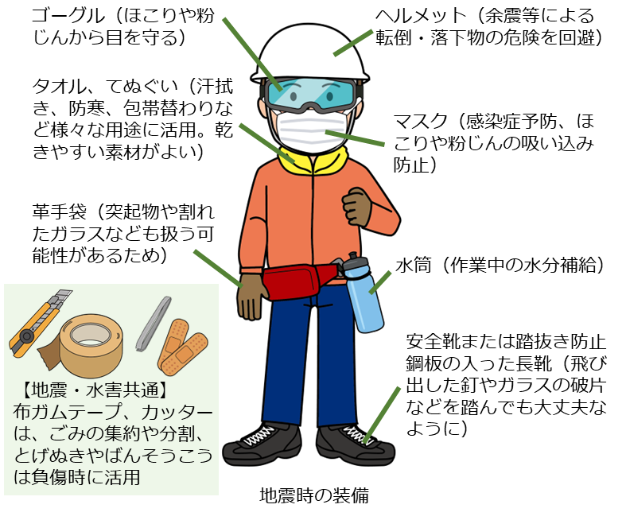
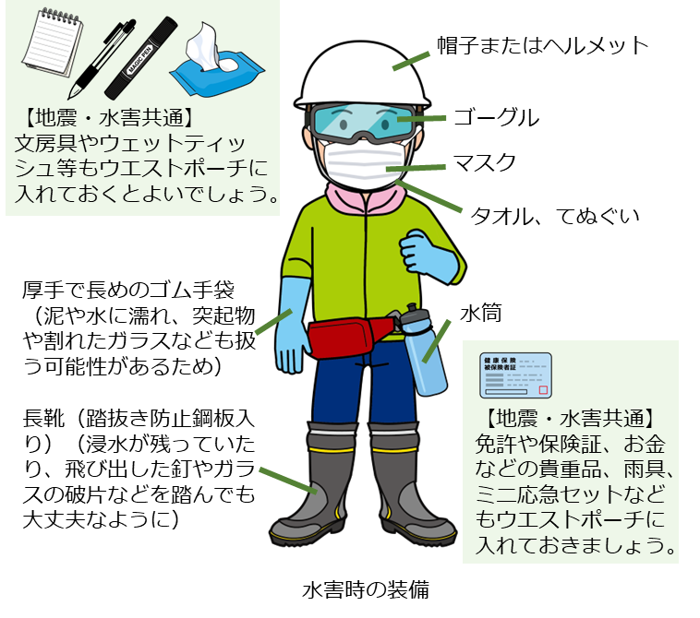

【地震時の装備】 【水害時の装備】
図2-4-1 ボランティアに準備を周知する装備

なお、災害ボランティアの装備は基本的に自己完結であるが、個人で持参できないものについては、可能な範囲で災害ボランティアセンターが準備することが望ましい。例えば、粉塵等から健康を守るために必要な装備（防じんマスク、安全ゴーグル・メガネ）は準備をすることが望ましい。なお、準備が必要な装備や資機材については、平時から社会福祉協議会と市町村等の関係者で双方の所有状況等を確認しておくとよい。

（5）災害ごみのボランティア活動に係る課題と対応事例
環境省『災害廃棄物対策指針 資料編 第３編 技術資料（２）処理体制』の『技12 被災地でのボランティア参加と受入れ』において、災害ボランティアが困った項目に係るアンケート結果が挙げられており（表2-5-1）、災害ボランティアに対して分別の必要性や意義を丁寧に説明し、災害ボランティアが納得感を持って作業を行うことが重要であることが分かる。
次ページ以降、①～⑦に、ボランティア活動に係る自治体や社協の対応について、実際の災害時や平時の事例を示した。

表2-5-1 災害ボランティアが災害廃棄物の分別・排出等に関して困ったこと（上位3位まで）
1位 | 災害時にどこまで分別すればよいか分からなかった
2位 | 集積所（ごみステーション）と仮置場の違い（用語の定義）がよく分からなかった
3位 | どこに土砂を出せばよいか分からなかった
注．令和2年1月に災害ボランティア経験者に対するアンケート結果。アンケートは、全国災害ボランティア支援団体ネットワーク（JVOAD）を通じて、災害ボランティア個人が回答。アンケート回答者の70％は災害ボランティア経験が5回以上と経験豊富な災害ボランティアの回答に基づく結果に留意が必要。
出典：「地域間協調ワーキンググループの検討」（令和2年3月3日、「第２回令和元年度災害廃棄物対策推進検討会」資料５）

①連携強化・情報共有
［平成30年大阪府北部を震源とする地震、近畿地方環境事務所、大阪府］
平成30年6月に発生した大阪府北部を震源とする地震においては、被災家屋からの片付けごみの排出について、ボランティアの協力も得て行われた。被災市以外からの支援が行われるケースも多く、被災市のごみ出しルールに基づかない対応事例もみられたことから、近畿地方環境事務所が大阪府を通じて、被災市と社会福祉協議会が連携してボランティア向け周知等をする必要がある旨の事務連絡を発出した。

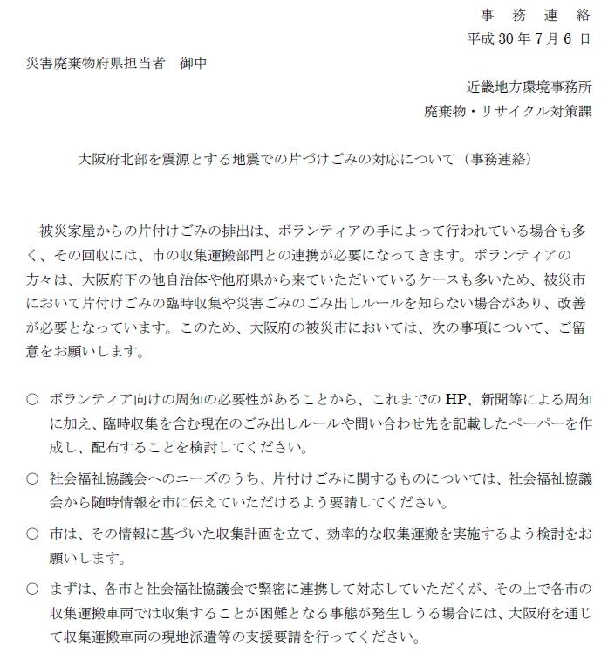

図2-5-1 片付けごみの対応に関するボランティアとの連携（事務連絡）
出典：環境省近畿地方環境事務所 提供資料

②連携強化・情報共有［平成30年７月豪雨、愛媛県西予市］
平成30年７月豪雨で被災した愛媛県西予市では、当時、災害対応に当たった関係者（市職員、消防、消防団、ボランティア、自衛隊）が毎朝、一同に会して朝礼を行い、Face To Faceによる災害廃棄物対策の情報共有を図った。
また災害ボランティアに対して、朝礼による情報共有だけでなく、片付けごみの分別のちらしを市で作成し、社会福祉協議会から配布した。
その結果、被災初動期から片付けごみをうまく分別することができた。また災害ボランティアにとっては、仮置場での荷下ろし作業が大変であったが、ちらしを配布することで、仮置場へ搬入する廃棄物の種類を限定するようになり、災害ボランティア側の負担軽減にもつながる効果が得られた。
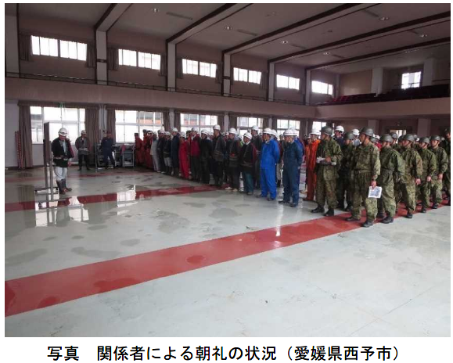

図2-5-2 関係者による朝礼の状況（愛媛県西予市）
出典：災害廃棄物対策指針 資料編 第３編 技術資料 （２）処理体制 技12 被災地でのボランティア参加と受入れ

③ルール等に関する情報共有［平成30年7月豪雨、愛媛県大洲市］
平成30年７月豪雨で被災した愛媛県大洲市では、市が設置した仮置場（陸上競技場）で分別を徹底するため、仮置場における分別方法を示したちらしを作成し、仮置場の入口で搬入者（住民や災害ボランティア）に対して配布した。
未管理仮置場の片付けごみの回収は災害ボランティアの力を借りて行ったが、災害ボランティアが回収作業を行う前に、あらかじめ仮置場のレイアウトを提示した。
ちらしの配布前は、防災行政無線やホームページで片付けごみの分別排出を促すものの混合化が進んでしまったが、市が設置した仮置場でちらしを配布するようになってからは目に見える形で分別が行われるようになり、住民の意識も変わった。また、災害ボランティアに仮置場のレイアウトを示すことで、災害ボランティアも仮置場での荷下ろしが行いやすくなり、負担軽減に寄与した。
出典：災害廃棄物対策指針 資料編 第３編 技術資料 （２）処理体制 技12 被災地でのボランティア参加と受入れ

④社会福祉協議会とNPOの連携による情報共有［平成30年7月豪雨、岡山県倉敷市］
本災害では倉敷市社会福祉協議会と連携を図るとともに、倉敷市社会福祉協議会とNPO の間でも連携が図られた。特に、NPO がアテンドとしての役割を担い、車両の采配を行うとともに、重機系や大工系のボランティアの方の調整を行った。
7月8日早朝にはNPO の先遣隊が現地入りし、まちのつくりや被害状況の把握を開始された。
初動時は、主要な道路から民地につながる路地の障害物の除去や、漂流物（ひっくり返った車や物置など）の撤去など、主に行政では対応が困難な作業を中心に行った。
被災地内にボランティアセンターが設置されると、エリアリーダーが巡回を行い、被害状況とニーズの把握を行った。
8月中旬からは専門技術や経験を持つボランティアの募集を開始するとともに、支援者同士の情報共有を図るため、「災害支援ネットワークおかやま＠くらしき情報共有会議」を開催し、関係者間の情報共有を図った。
出典：平成30年7月豪雨に伴う倉敷市の災害廃棄物処理の記録（令和3年3月）環境省中国四国地方環境事務所，倉敷市

⑤社会福祉協議会による調整会議の開催［平成30年7月豪雨、広島県広島市］
平成30年７月7日、「災害ボランティア活動連絡調整会議」※の議長である広島市社会福祉協議会の招集により会議が開催され、広島市災害ボランティア本部を広島市総合福祉センター内に設置することが決定された。
広島市災害ボランティア本部は、広島市災害対策本部と連携し、被災状況や交通規制、救援活動等の情報を収集し、各区災害ボランティアセンターへ情報提供するとともに、県内外で広域的に被災したことにより不足した資器材等の調達や片付けごみの回収等、各区災害ボランティアセンターの諸問題について検討し、関係機関との調整を行った。
ボランティア向けの片付けごみ（被災ごみ）等の分別に関するチラシを作成し、周知を図った。
注．※【広島市災害ボランティア活動連絡調整会議】災害ボランティア活動に係る諸問題の検討等を行うとともに、災害時において円滑なボランティア活動が行えるための環境整備を図るため、平成9年に設置した組織であり、広島市社会福祉協議会、日本赤十字社広島県支部、ひろしまNPOセンター、広島市等の23団体で構成。
出典：平成30年7月豪雨に伴う広島市の災害廃棄物処理の記録（令和3年3月）環境省中国四国地方環境事務所，広島市

⑥連携強化・情報共有［平成29年7月九州北部豪雨、福岡県東峰村］
九州北部豪雨の被害を受けた福岡県東峰村では、ボランティアと連携し活動を行う際、事前にボランティアセンターなどの組織と打合せを行い、ボランティアが対応する内容、手順、注意点などをわかりやすく整理し、資料をボランティアに配布・共有していた。以下に、ボランティア対応内容に関する行政とボランティアセンター関係者との打ち合わせ項目の例、平成29年九州北部豪雨の際の東峰村でボランティアに配布された依頼内容例を示す。

東峰村片付けごみ（災害廃棄物）の処理について
１.ボランティアによる片付けごみの運び出しおよび集積
（１）流入土砂の運び出し
（２）土砂・生木類の分別
（３）仮置場に持ち込めない腐敗性可燃物(米ぬか,肥料等）
（４）有害ごみ(農薬類、ガスボンベ等)

２.車で運べない方への対策
３.仮置場への搬入
４.仮置場でのボランティア活動
５.流木、土砂の処分
図2-5-3 打合せ内容例（東峰村）
出典：環境省近畿地方環境事務所 提供資料

ボランティアの皆さんへ

片付けごみ（災害廃棄物）の仮置場への搬入方法について
１ ボランティアによる片付けごみ
- 大規模水害や津波では被災家屋に大量の水と土砂が流入します。そのため被災者は生活復旧のため、早急に家屋の中の泥や被災家財を家の外に排出し、家屋内を片付けなければならなくなります。この作業は被災者自ら行わなければならないものですが、実際にはそれは極めて難しいことになります。
- 水に濡れた畳や家具等は非常に重く、多くの人手を必要とするので災害廃棄物撤去・泥出しボランティアは災害後すぐに、多人数必要となります。
- ボランティアは家屋前の路上に被災家財等を運び出し、行政の収集運搬と連動させる必要があります。

２ 片付けごみの搬出方法
被災家屋から排出されるさまざまなごみは出来るだけ分別をして、仮置場への搬入ができるようにお願いします。
見えない土嚢袋などに詰めて排出する場合は、可燃物（紙・段ボール類、木くず、繊維類）割れた瓦、割れたブロック、割れたガラス・陶器類、金属類などに分別し、何が入っているか分かるように袋の表面にマジックペンで「可燃物」「ガラス」等と書いて排出してください。

３ ボランティアと収集運搬との連携
行政の廃棄物処理担当者及び収集運搬を担う事業者、応援に入った他府県自治体等の収集運搬と、ボランティアによる排出作業を連動させて行うよう、代表者による協議会組織を構築し、その協議会において、コーディネータを中心に、毎日排出・撤去計画をすりあわせる必要がある。
ボランティアは週末や連休等に多く集まるので、委託業者による収集運搬も災害発生後の当面は週末も作業を続けることが望ましい。

図2-5-4 ボランティアへの依頼（東峰村）
出典：環境省近畿地方環境事務所 提供資料

⑦平時におけるワークショップや訓練を通じた連携［令和4年9月、京都府宇治市］
京都府宇治市は、令和4年度災害廃棄物処理住民啓発モデル事業（近畿ブロック）において、住民等への意識啓発を目的として、宇治市及び槇島東地区防災対策会議と連携し、住民向け模擬訓練を実施した。模擬訓練は、住民が自宅から集積所（市民仮置場）まで事前に回答した片付けごみを搬出し、宇治市廃棄物担当職員が設置した集積所に搬入した。
宇治市は平時から活動する常設型の災害ボランティアセンターを設置運営しており、模擬訓練には災害ボランティアセンターからも参加した。
また、模擬訓練の実施等にあたり、地区住民を対象としたワークショップを開催し、こちらも災害ボランティアセンターから参加があった。ワークショップでは、模擬訓練の実施結果に係る課題や、住民向けの災害廃棄物処理ハンドブックの作成に係る意見交換を行った。
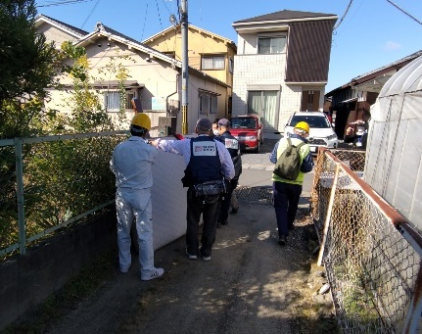
■訓練当日のスケジュール
時間 | 内容
8:00-9:00 | 市民仮置場の設置
9:00-9:45 | 宇治市及びボランティアによる回収を希望された方の回収
10:00-11:00 | 住民の方がご自身で市民仮置場に搬入
11:00-12:00 | 搬入された退蔵品を宇治市が運搬車両へ積込み
12:00-13:30 | 市民仮置場の撤収
図2-5-5 宇治市住民向け模擬訓練
（左：訓練当日のスケジュール、右：災害ボランティアが運搬をする状況）
出典：環境省近畿地方環境事務所 提供資料

３．災害ごみ処理のボランティアに係る連携

（1）災害ボランティアに係る連携体制
災害時には、被災地内外の行政、社会福祉協議会、ボランティア関係団体（NPO）及びボランティア等の多様な主体が、一日も早い被災者の生活再建、被災地の復興を目指して災害対応にあたる。多数の被災者から寄せられるニーズに寄り添い、より適切・効果的な支援を行うために、行政、災害ボランティアセンターを設置運営する社会福祉協議会、ボランティア関係団体（NPO）等の三者が協働して被災者支援に当たる流れが近年着実に進展しており、三者が連携して被災者支援を円滑に進めるため、発災時に「情報共有会議」が開催されることも定着化してきている。
そのため、三者による円滑かつ効果的な被災者支援を進展させ、災害時にボランティアと円滑な連携ができるよう、行政は平時から地元の社会福祉協議会やボランティア関係団体（NPO）、ボランティア等と災害対応に係る情報を共有し、活かしていくための関係づくり（＝ネットワーク）を進めることで三者連携体制を構築していくことが望まれる。平時のコミュニケーションを通じて「信頼」を醸成することで、災害時に「連携・協働」した細やかな被災者支援が行える可能性が高まる。また、情報共有会議においては、行政の有する情報と被災者の近くで活動するボランティアの有する情報を共有することで、被災者のニーズやボランティアの活動範囲、対応方針を関係者間で確認・調整でき、効率的かつ適切に連携支援を行うことが可能となる。

被災者
＜府域＞
＜市町村域＞
市町村
災害ボランティアセンター
（被災市町村社会福祉協議会
が設置・運営）
ＮＰＯ等
（地元団体,プロボノ^{※2}等）
大阪府社会福祉協議会
大阪府
おおさか災害支援
ネットワーク(OSN)^{※3}
支援
三者連携
広域連携
・支援
広域連携
・支援
三者連携
ボランティア（被災地内外の個人、団体、企業）

図3-1-1 災害時の市町村域・府域における「三者連携」のイメージ^{※1}
（多様な主体による被災者支援）

注．※1･･･内閣府「防災における行政のNPO・ボランティア等との連携・協働ガイドブック」（平成30年４月）P.10図1.4及び図1.5を参考に、府域及び市町村域について整理
（https://www.bousai.go.jp/kyoiku/bousai-vol/pdf/h3004guidebook.pdf）
注．※2･･･本職による専門的な知識や技術（例えば重機の操縦等）を活かしたボランティア活動を行う団体
注．※3･･･おおさか災害支援ネットワーク（OSN）：大阪府域における災害発生に備え、平時より多様な市民セクターや企業・団体等が行政や関係機関と連携し、互いの活動や災害に対しての取り組み、課題を共有しながら、災害時には広域的かつ効果的に連携し、被災者支援を円滑に行うことを目的として、平時から参加団体間の災害支援に関する学び合いと情報共有による「顔の見える関係づくり」のための活動を行っている

（2）災害ごみ処理のボランティアに係る連携体制の構築とその取組
災害ごみ処理において、災害時にボランティアと円滑に連携するためには、市町村廃棄物部局と社会福祉協議会、ボランティア関係団体（NPO）、ボランティア等が、平時から顔の見える関係を構築し、信頼関係を醸成しておくことが重要である。
本マニュアル及びボランティア向け災害ごみ処理ハンドブック案［モデル例］、研修ツール案［モデル例］は、このような連携体制の構築のために活用されることを想定したものである（ハンドブック及び研修ツールの活用については次項参照）。例えば、本マニュアルを活用して市町村廃棄物部局と市町村社会福祉協議会で災害時の双方の役割を確認したり、ハンドブック及び研修ツール等を活用して、市町村廃棄物部局が市町村社会福祉協議会等とともにボランティア向けの研修を実施するなど、災害ごみ処理のボランティア活動に係る啓発や理解を促進するとともに、関係団体及びボランティアとの連携を強めていくことが期待される。
さらに、啓発や訓練を通して、ボランティア活動における課題を関係者間で共有し、対応策の検討を進めることが望ましい。
この他、市町村廃棄物部局は、仮置場・集積所の候補地や分別配置図、住民向け広報資料等を平時から検討して、市町村社会福祉協議会等の関係者と共有しておくことも有効である。
また、市町村と市町村社会福祉協議会が予め災害時の双方の役割分担を時系列で整理するなど、各種協議・検討を進めておくことで災害時の迅速な連携対応が可能となる。

市町村の廃棄物部局
発災時の連携
平時の連携
ﾊﾝﾄﾞﾌﾞｯｸ・
研修ﾂｰﾙを
用いた研修等
社会福祉協議会・
NPO等
市町村の廃棄物部局
本ﾏﾆｭｱﾙを
活用した
連携構築

社会福祉協議会・
NPO等
情報共有会議等を
通じた情報共有

分別・排出方法の
共有・周知
片付けごみの収集
運搬に係る調整

ハンドブック等を
通じた速やかな
分別・排出方法の
共有・周知
地域住民
広報誌等を通じた
分別・排出方法の周知
地域住民

図3-2-1 災害廃棄物の撤去等に係る市町村・社会福祉協議会・NPO等との連携の概念図
出典：環境省近畿地方環境事務所提供資料を参考に作成

- ボランティア向け災害ごみ処理ハンドブック案［モデル例］の活用例
ハンドブックについては、市町村が社会福祉協議会と連携して実施するボランティア参加希望の方向けの研修・講習会や出前講座等において、教材として活用することを想定して作成した。次項の研修ツールの解説資料としても、あわせて活用可能である。
ハンドブック概要版は、災害時にボランティアに配布して、随時携帯・確認してもらえるよう、特に現場で確認が必要となる内容を抜粋して4ページ構成（A4用紙に両面2upで印刷したA5版冊子を想定）で作成している。

表3-2-1 ボランティア向け災害ごみ処理ハンドブック案［モデル例］の概要
各種資料 | 目的（主な活用方法） | 概要
ボランティア向け  災害ごみ処理  ハンドブック案  ［モデル例］ | 市町村やボランティア関係者等が一般ボランティアを対象に平時・災害時に配布して活用 | 災害ごみ処理のボランティア活動に参加する方へ周知が必要な情報（ボランティア活動の流れや留意点、ごみの種類、装備等）を掲載。  現場での活用に特化した概要版は、活動の流れと留意点、ごみの種類のみ掲載。

- ボランティア向け災害ごみ処理研修ツール案［モデル例］の活用例
研修ツールは、市町村が社会福祉協議会等と連携して実施する自主防災組織向けの研修や図上演習、出前講座、ボランティア養成講座等において、活用することを想定して作成した。前項のハンドブックの内容を学習できるワークショップ形式の設問を４テーマ盛り込んでおり、ハンドブックも解説資料として併用を想定している。
解説においては、全体運営や災害時の具体の対応事例に関する話題提供は社会福祉協議会、各市町村の災害ごみの分別ルールや仮置場・集積所に関する情報などは市町村が説明するなど、それぞれの役割に応じて分担するのも一案である。

表3-2-2 ボランティア向け災害ごみ処理研修ツール案［モデル例］の概要
各種資料 | 目的（主な活用方法） | 概要
ボランティア向け  災害ごみ処理  研修ツール案  ［モデル例］ | 市町村が社会福祉協議会等と連携して、一般ボランティアを対象に平時に図上演習等の研修に活用 | 災害ごみ処理のボランティア活動に係る一般ボランティア向けの研修ツール。活動の留意点や、災害ごみの分類などの４テーマをワークショップ形式で学べるよう、設問・解説をセットで掲載。

